**Série d’exercices n°3 « LES HACHEURS »** Dr. HADEF.S

***Exercice 01 :***

Un hacheur série, formé par un semi-conducteur *T* à fermeture et ouverture commandées et par une diode *D*, est alimenté par une source de tension *Ve = U* supposée parfaite. Il débite sur un récepteur comportant en série une résistance *R*, une inductance *L* et une force électromotrice *E* inferieur à *U,* (*figure* 1).

On désigne par *T* la période de fonctionnement et par la durée des intervalles de conduction du semi-conducteur commandé. On pose :

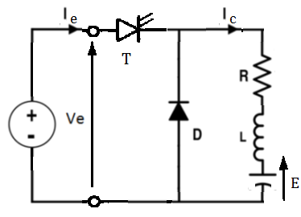

*Figure 1*

Pour les deux cas de conduction (**conduction discontinue et conduction continue**).

1. Déterminer la forme d’onde des tensions.
2. Déterminer les expressions du courant de charge et tracer son allure et celles des courants
3. Calculer les valeurs maximale, minimale et moyenne du courant dans le récepteur.

***Exercice 02:***

Soit le circuit alimenté par une source de tension continue *E* (*figure 2*), l’interrupteur principal *H* est commandé à l’ouverture et à la fermeture, et l’interrupteur *D* est spontanés. La charge est comporte une résistance *R*, une inductance *L* et un condensateur *C,* constituent un filtre limitant respectivement les ondulations du courant et de la tension de sortie.

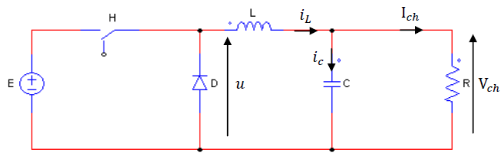

*Figure 2*

On suppose que le courant dans l’inductance est ininterrompu (ne s’annule pas), et on néglige l'ondulation de la tension de charge.

1. Déterminer la relation qui lie la tension de sortie et celle de l’entrée. Quel est le type de hacheurs.
2. Déterminer l’expression du courant.
3. Déterminer l’expression de l’ondulation de courant de l’inductance. Pour quelle valeur de il est donc maximale.
4. Tracer la forme d’onde des courants et des tensions.
5. Déterminer la valeur moyenne du courant de charge.